FICHE DE SEANCE

Public : U11 Objectif de séance : être capable de jouer dans les espaces libres et conserver la possession Matériel : plots + ballons…

Exercice | Durée | Objectifs opérationnels | Organisation | Consignes | Critères de réalisation | Variables
Echauffement  « Les Gammes » | 15 min | Rentrer dans la séance (pour éviter la blessure)  +  Réussir à être prêt physiquement à un affrontement physique ainsi que de la course  = augmentation du rythme cardiaque ; augmentation du débit ventilatoire… | 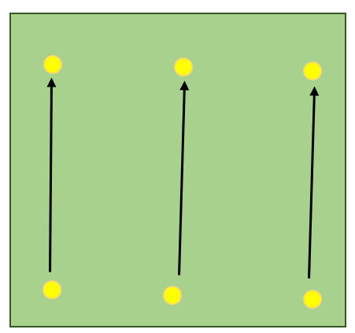 | Faire les gammes demandées entre les plots et revenir en trottinant (dans les couloirs)  -Les joueurs se placent en colonnes derrière les plots jaune pour faire des gammes (monté de genoux, tallons fesses, jambes tendues…)  -Aller jusqu’au deuxième plots avec la gamme demandé  -Finir par des accélérations PROGRESSIVES (possibilité de placer des plots d’accélération pour aider les jeunes, on veut voir les changements de rythme) =pour monter les cardio | Réussir à rentrer dans la séance et devenir sérieux  Les gammes : beaucoup de fréquence (par de vitesse) + s’aider de ses bras  Les accélérations : marquer de vrais changements de rythme visible  Dès qu’on arrive au deuxième plot, se décaler dans le couloir à sa droite, au début retour en marchand puis en trottinant | -
Exercice technique  « Grip et passes » | 15 min | Manipulation de balle | 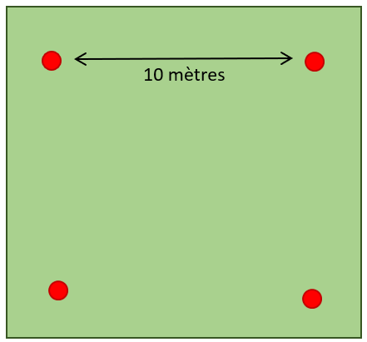 | Exos de grip, avec un ballon par joueur + Vagues de passes  Les 5 premières minutes :  -Dans un carré ; au début en marchand travail de grippe. Tenir le ballon à la pointe, le lâcher puis le rattraper… Faire ça en changeant de main, en accélérant, en faisant tourner le ballon (ne pas rattraper la même pointe) …  Les 10 dernières minutes :  -Travail de vague de passes : 4 joueurs entre les plots. Se faire les passes adaptées à l’espacement. En passe courte = le ballon à la verticale, coudes décollés…  -Une fois les passes faites, donner le ballon en face et se replacer dans les colonnes (si assez de jeunes, rajouter deux relayeurs de chaque cotés pour rajouter des passes) | Pour le grip : bien accroché le ballon avec ses doigts, réussir à évoluer dans les situations.  Pour les passes : préparer ses mains en W, les appuis ouverts vers la cible, course qui ne fuit pas le ballon… quand j’ai le ballon, regard vers la cible, envoyer le ballon seulement quand le réceptionneur est prêt, finir bras tendu vers la cible…Le plus attendu : changement de rythme sur la prise de balle ! | Pour les passes, passer en passes longues (vrillées)
Situation tactique  « Observer, choisir, attaquer » | 20min | Réussir à attaquer l’espace libre (réaction) | 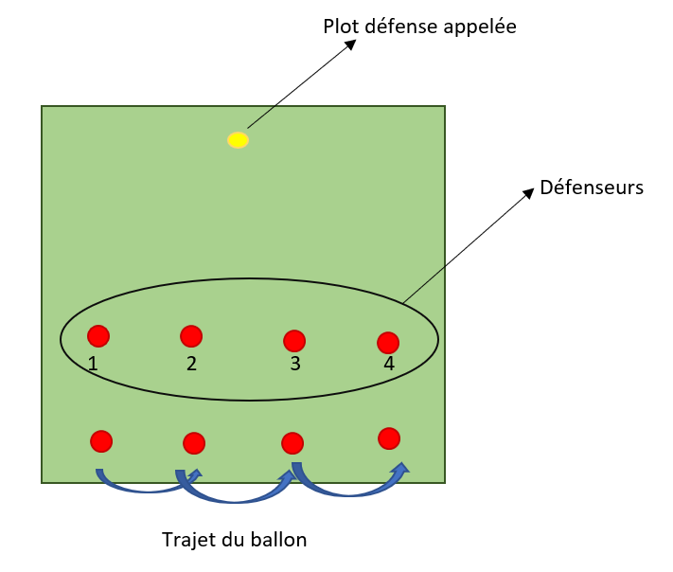 | Le défenseur avec le numéro montré doit aller au plot jaune. Au « jeu », l’attaque doit réussi à être réactive et attaquer l’espace créé. Une fois la défense transpercée, jouer un tenu le plus rapidement possible au niveau du plot jaune (défenseur sorti au début)  -Un défenseur sur chaque plots rouges (numéroté) et un attaquant sur chaque plots bleu (imaginer : rouge sur le schéma). L’attaque fait des vagues de passes à l’arrêt. Soit un joueur soit l’éducateur se place derrière l’attaque et montre avec ses doigts un chiffre entre 1 et 4. Le chiffre indiqué doit ; au moment du « jeu » reculer au plot jaune. L’attaque doit observer et choisir rapidement comment attaquer l’espace libéré (en passes).  -Pour commencer la défense monte tout droit (garde l’attaquant devant eux). Le défenseur en retrait doit toucher le porteur de balle (qui ne fait plus de passes une fois passé, mais qui doit quand même chercher à avancer). Une fois toucher l’attaque à 3 sec pour faire un tenu et au moins une passe. | -Vitesse sur les mains pour les passes.  -Observer, trier, choisir les bonnes informations.  -Courses tranchantes quand on prend l’intervalle  -Choix de la passe : sauté ou non  -Jouer le tenu le plus rapidement possible pour mettre la défense en retard et les mettre hors-jeu. | Variables - : appeler 2 défenseurs au lieu d’un. Ou appeler à l’oral que l’attaque sache déjà où le trou sera.  Variable + : mettre l’attaque de dos et montrer sans qu’ils le voient quel défenseur doit reculer.  Variable ++ : ne pas enlever de défenseur et à eux de créer l’espace.
Match à thème  « cotinuum attaquing » | 30min | Adapter son jeu aux espaces qui se créent | 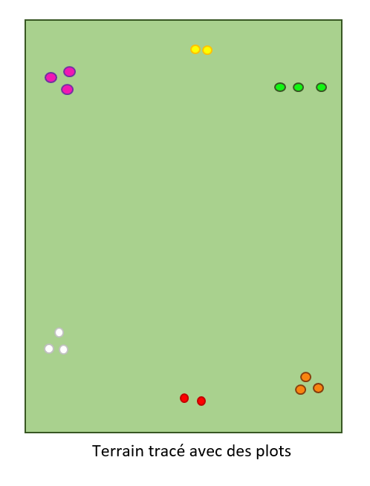 | Match « normal », pour l’attaque (5 tenus…).  -Pour la défense : jouer normalement. Dès que l’éducateur appelle des prénoms et une couleur. Les appelés doivent aller toucher les plots de la couleur. Dans l’idée de créer des espaces. La défense doit s’adapter à ce manque de joueurs.  -L’attaque doit prendre les informations et attaquer rapidement les espaces créés. | -Prendre les informations et adapter son jeu (passes, courses…)  -S’écouter en attaque et donc appeler quand l’espace se crée.  Dés qu’on est bloqué jouer le tenu très rapidement, toujours pour mettre la défense en retard. | Variable - : appeler plus de défenseurs pour créer de plus gros espaces  Variable + : appeler moins de défenseurs et créer ses espaces.
Bilan de séance | Revenir sur ce qu’ils ont vu et appris. Les clés pour réussir.

-Consignes de la situation tactique :

-Consignes du match à thème :
-

